7-А Русский язык.
Задания с 18.05.20 по 22.05.20.
1 ур. «Орфография». Учебник, параграф №78, стр. 203 читать; ответить устно на вопросы под определением; упр. №№452, 453.
https://youtu.be/dO5Ha3ywq4M
Форма контроля: на оценку – разобрать по составу все наречия из упр. №451.

2 ур. «Синтаксис и пунктуация» Учебник, параграф №79-80, стр. 207 устно ответить на вопросы; выполнить упр. №№457, 460.
https://youtu.be/FrlDyH2O-0I
Форма контроля: на оценку – выполнить упр. №462.

3 ур. Итоговая работа. Разгадать кроссворд.

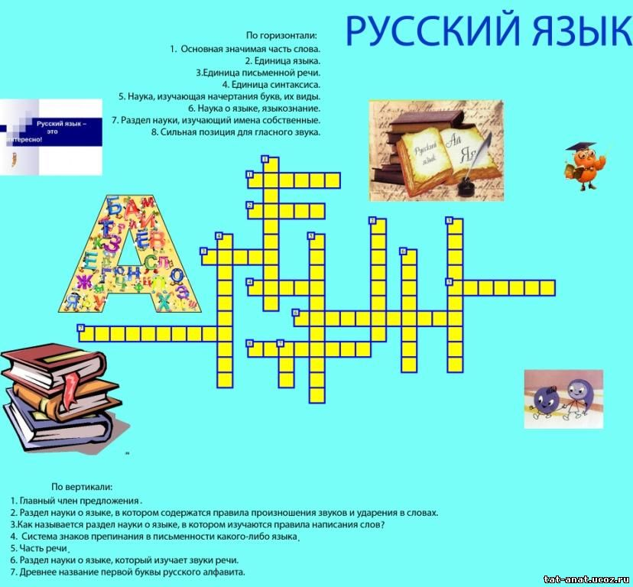

Форма контроля: на оценку – ответы на кроссворд.
_________________________________________________________
- Все упражнения по русскому языку выполняются письменно.
7-А Литература

Задания с 18.05.20 по 22.05.20.

1 ур. Зарубежная литература. А. де С-Экзюпери. Слово о писателе. Планета людей.
https://youtu.be/U65q-0xmeYA
Форма контроля: на оценку письменно ответить на вопрос: «В чем смысл названия произведения?»

2 ур. Итоговый урок.
Кроссворд по повести Н.В. Гоголя «Тарас Бульба»
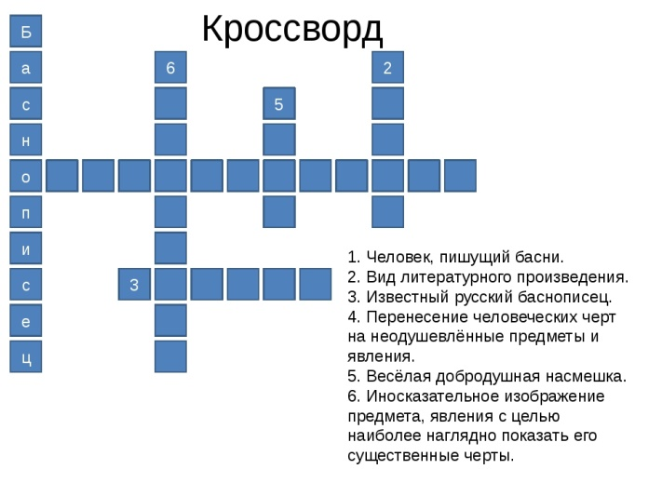 | 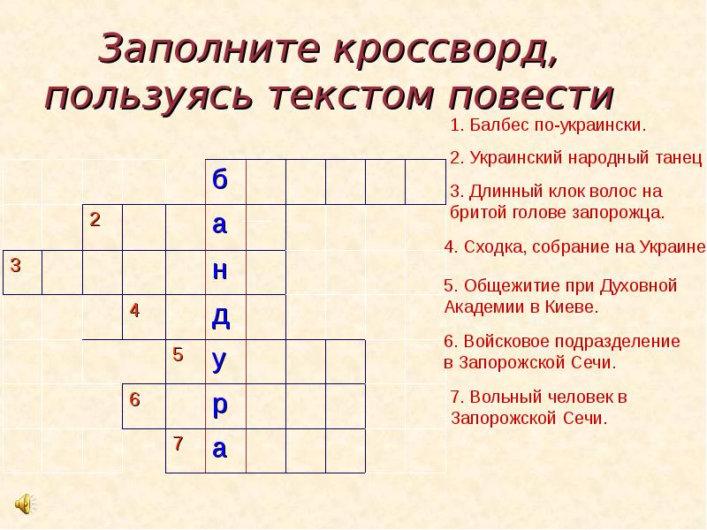
Кроссворд «Литература» (7 класс)
 | 1 Л
2 | И
 | 3 Т
 | 4 Е
 | 5 Р
6 | А
 | 7 Т
8 | У
9 | Р
10 | А

Вопросы к кроссворду
1. Автор сказа «Левша».
2. Имя главного героя комедии Д.И. Фонвизина.
3. Автор стихотворения «С поляны коршун поднялся…».
4. Автор стихотворения «Гой, ты, Русь моя родная…».
5. Автор стихотворения «В горнице».
6. Имя главного героя поэмы А.Т. Твардовского.
7. Автор рассказа «Хорь и Калиныч».
8. Василий Макарович …
9. Автор повести-феерии «Алые паруса».
10. Автор стихотворения «Не позволяй душе лениться…».

Форма контроля: на оценку разгадать кроссворд по произведениям литературы, изучаемых в 7 классе.

